Схема размещения мест (площадок) накопления твёрдых коммунальных отходов на территории
МО «Викторовский сельсовет» Кореневского района Курской области

№  п/п | Адрес размещения площадки ТКО | Схема размещения мест (площадки) накопления ТКО
1 | Курская область, Кореневский район,  с.Троицкое  ул.Молодёжная  напротив дома  №87 | 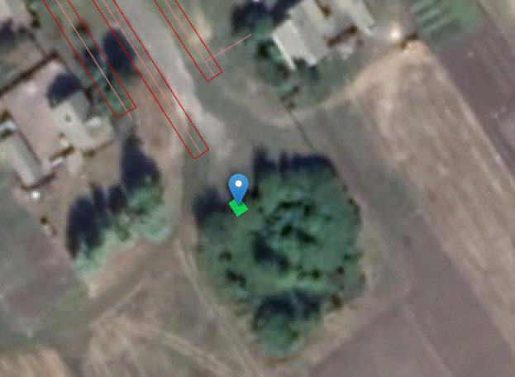  Место размещения площадки ТКО
2 | Курская область, Кореневский район,  с.Троицкое  ул.Молодёжная  напротив дома №67 | 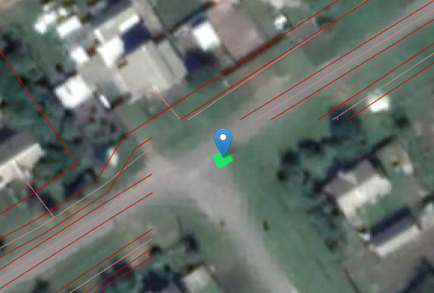  Место размещения площадки ТКО
3 | Курская область, Кореневский район,  д.Внезапное  ул.Молодёжная  напротив дома № 88 | 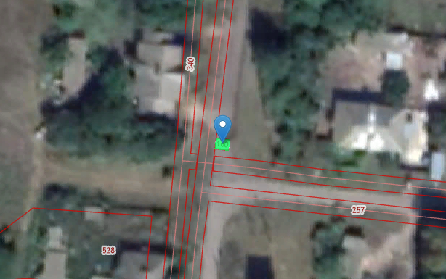  Место размещения площадки ТКО
4 | Курская область, Кореневский район,  д.Викторовка  ул.Школьная напротив дома № 9 | 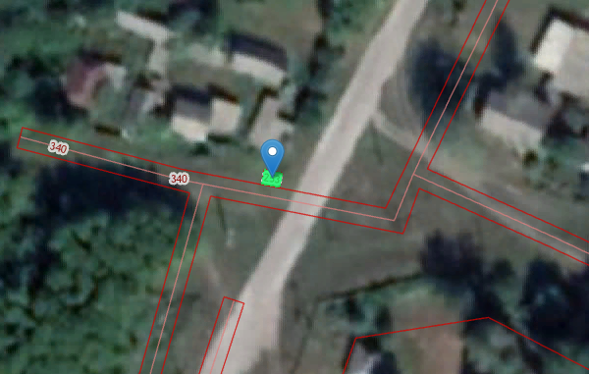  Место размещения площадки ТКО
5 | Курская область, Кореневский район,  с.Троицкое  ул.Сумская  напротив дома №117 | 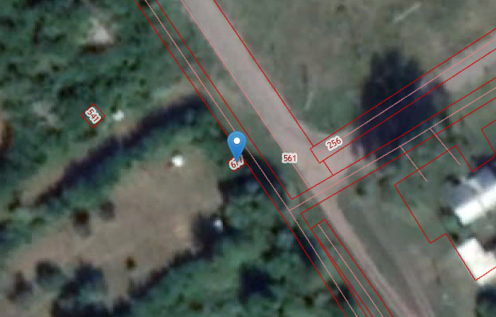  Место размещения площадки ТКО
6 | Курская область, Кореневский район,  с.Троицкое  ул.Закубань  напротив здания детского сада ,  дом №171 | 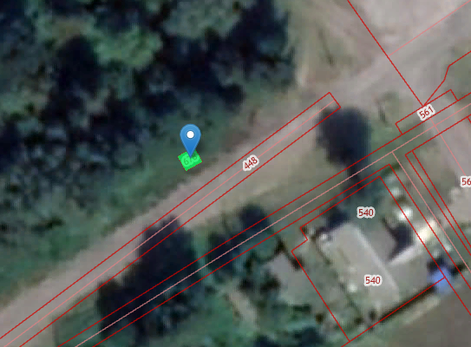  Место размещения площадки ТКО
7 | Курская область, Кореневский район,  с.Гордеевка  ул.Сельская  напротив дома №47 | 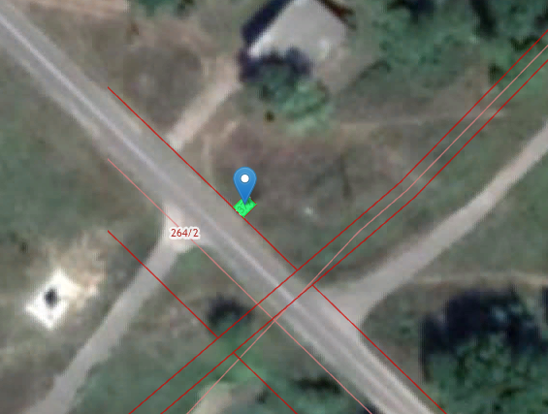  Место размещения площадки ТКО
8 | Курская область, Кореневский район,  с.Гордеевка  ул.Приграничная  напротив дома №12 | 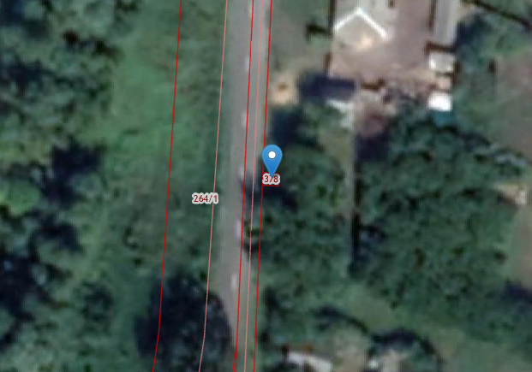  Место размещения площадки ТКО
9 | Курская область, Кореневский район,  с.Успеновка  ул.Приграничная  напротив здания магазина №26 | 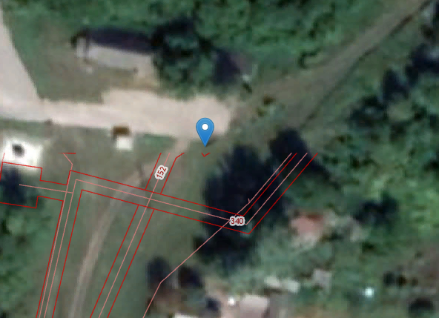
10 | Курская область, Кореневский район,  д.Внезапное  ул.Центральная напротив дома №17 | 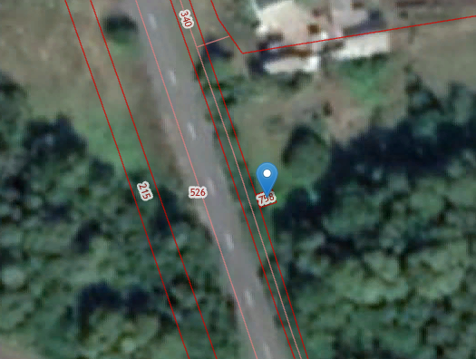  Место размещения ТКО
11 | Курская область, Кореневский район,  д.Внезапное  ул.Центральная напротив административного здания №26 | 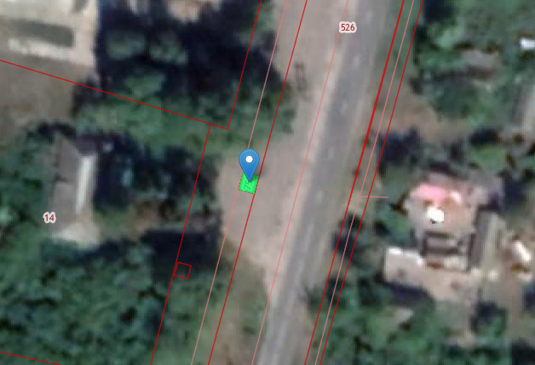  Место размещения площадки ТКО
12 | Курская область, Кореневский район,  д.Внезапное  ул.Молодёжная напротив дома №54 | 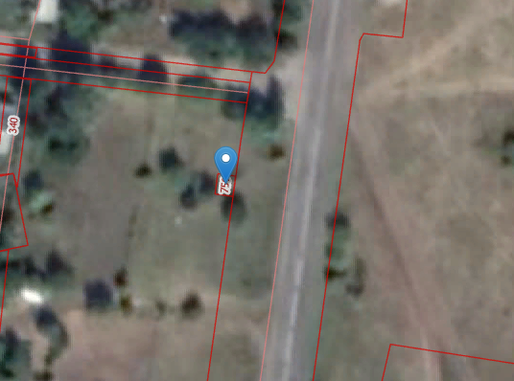  Место размещения площадки ТКО

